Міністерство освіти та науки України

Національний технічний університет України “КПІ ім. Ігоря Сікорського”

Факультет інформатики та обчислювальної техніки

Кафедра автоматизованих систем обробки інформації і управління

**ЗВІТ**

про виконання лабораторної роботи №3

з дисципліни «Системи баз даних»

на тему:

«Прості запити, підзапити та з’єднання»

**Виконав:** студент групи ІС-61

Іваницький Олег Русланович

Київ 2018

Предметна область: Готель

**Вправа 1** Створення подання, яке виводить усі елементи довідника в порядку кодів.

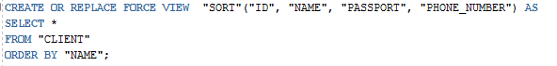

Запит виводить імена клієнтів готелю в алфавітному порядку

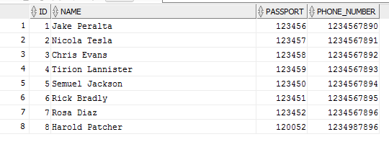

Початкова таблиця

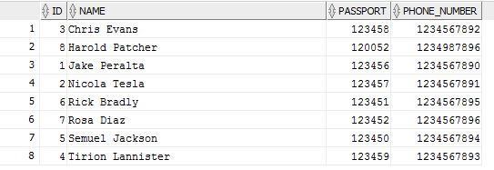

Відсортована таблиця

**Вправа 2** Створення запиту на вибірку з логічними операціями в умовах відбору записів.

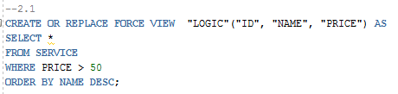

Запит виводить у протилежному до алфавітного порядку послуги, ціни яких більші за 50

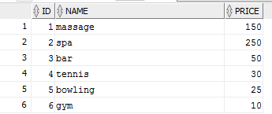

Початкова таблиця

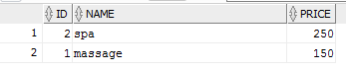

Результат запиту

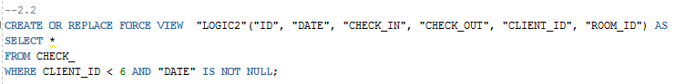

Запит виводить дані з чеку тих клієнтів, порядковий номер яких менше 6 і заповнене поле «Дата»

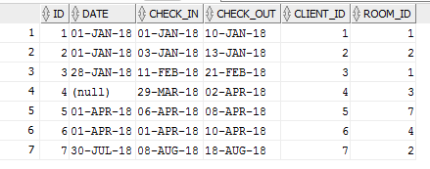

Початкова таблиця

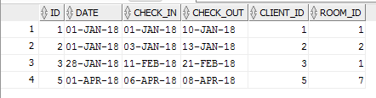

Результат запиту

**Вправа 3** У базі індивідуальної предметної області, користуючись підзапитами, в т.ч.конструкціями EXISTS та IN, реалізувати у SQL три запити до двох і більше таблиць.

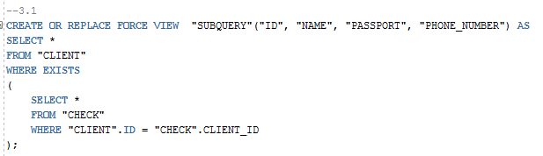

Запит виводить усіх клієнтів, які вже мають чек (тобто ті клієнти, записи про яких є в таблиця «Рахунок»)

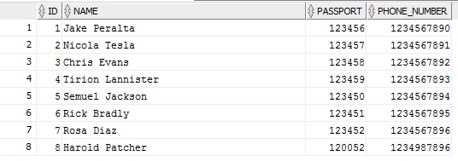

Таблиця клієнтів

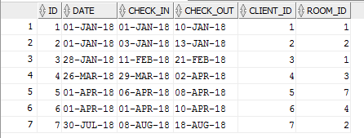

Таблиця рахунків

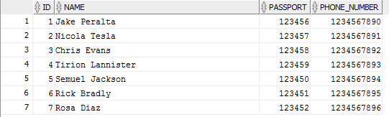

Результат запиту

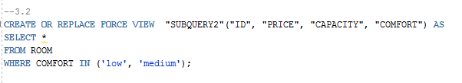

Запит виводить інформацію про кімнати, рівень комфортності яких знаходить в списку (низький, середній)

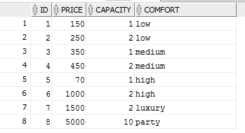

Таблиця кімнат

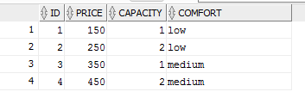

Результат запиту

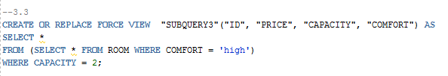

Запит виводить інформацію про кімнати, рівень комфорту яких високий, а місткість = 2



Таблиця кімнат



Результат запиту

**Вправа 4** Для індивідуальної предметної області, користуючись конструкціями JOIN та іншими з’єднаннями, реалізувати у SQL наступні запити:

* Запит з внутрішнім з’єднанням таблиць;
* Запит з лівим з’єднанням таблиць;
* Запит з правим з’єднанням таблиць.

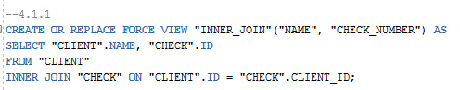

Запит виводит імена клієнтів та їхні рахунки



Таблиця клієнтів



Таблиця рахунків

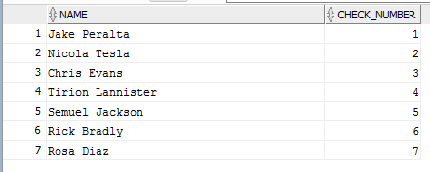

Результат запиту

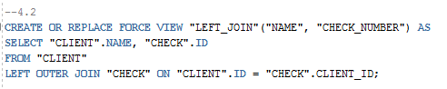

Запит виводить імена усіх клієнтів та чеки, які є у деяких з клієнтів



Таблиця клієнтів



Таблиця рахунків

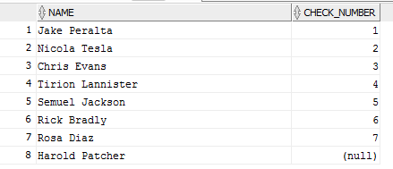

Результат запиту

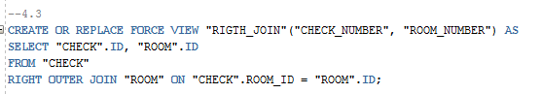

Запит виводить усі чеки, та людей, яким деякі з цих чеків належать



Таблиця клієнтів



Таблиця рахунків

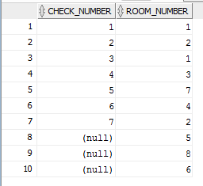

Результат запиту

**Вправа 5** Для індивідуальної предметної області, користуючись конструкцією UNION, реалізувати у SQL запит на об’єднання таблиць.

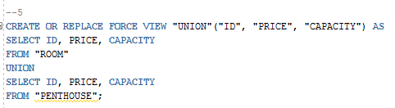

Запит виводить таблицю, об’єднану з таблиць «Кімната» та «Пентхаус»

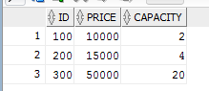Таблиця кімнат Таблиця пентхаусів

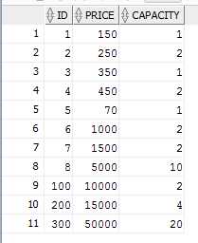

Результат запиту

**Вправа 6**

* з перетворенням типу даних результату і запиту (наприклад, дату в рядок, рядок в число, тощо)

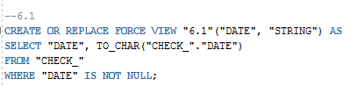

Запит виводить дату у двох форматах

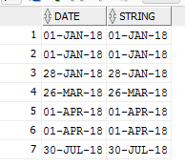Результат запиту

* з пошуком фрагменту текстового поля (наприклад, знайти всі прізвища, що закінчуються на «ко»)

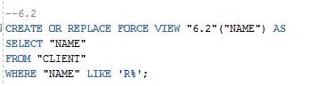

Запит виводить усі імена клієнтів, що починаються на ‘R’



Таблиця клієнтів

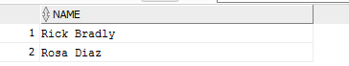Результат запиту

* з вибіркою та обробкою порожніх значень (NULL), заміною їх на інші з використанням умови

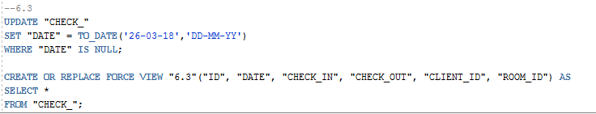

Запит змінює значення NULL на нормальне, після чого виводиться вся табличка



Початкова таблиця

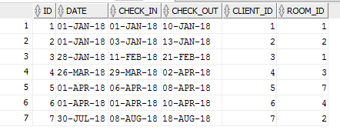

Результат запиту